מכון ויצמן למדע
רחובות 76100, ישראל
המחלקה להוראת המדעים
קבוצת מדעי כדור הארץ והסביבה

האדם ומחזור המים בטבע

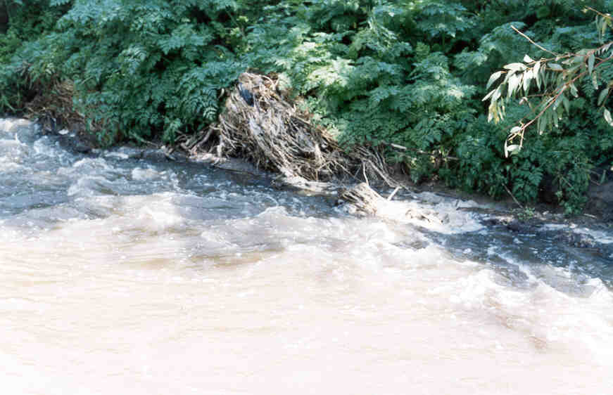
סיור לימודי באזור ירושלים

מאת:
ניר אוריון ואורית בן-צבי-אסרף

נושאי הסיור:
- מעין שכבה
- מערכת מי התהום הקארסטית
- המים כסביבה תומכת חיים
- יחסי גומלין בין הגיאוספירה, הידרוספירה, אטמוספירה והביוספירה
- התערבות האדם במערכות כדור הארץ הטבעיות ומחירה

תחנות לימוד:
1. מעיינות הסטף
2. נחל שורק
3. מערת הנטיפים
4. מתקן טיהור שפכי העיר ירושלים.
תחנה 1 – מעיין הסטף
מים וסלע

א. מהיכן נובעים המים
1. לפניכם בריכת מים מלאכותית (מעשה ידי אדם). התבוננו סביבכם ונסו לשער מהיכן הגיעו המים לבריכה. ______________________________________________________
2. על מנת לבחון את השערתכם, עלו במדרגות וכנסו לניקבה ממנה יוצאים המים.

ב. הסלעים מהם נובעים המים

1. מבט מרחוק
- גשו לצד הימני (ליד הגדר) של המחשוף בו חצובה הנקבה. התבוננו בשכבות הסלע, האם הן אופקיות או נטויות? _______________________________________
- נסו לשרטט בריבוע שלמטה את צורת השכבות.

- לפניכם איור המתאר את נטיית השכבות משני צידי המעיין. נסו לזהות את השכבות במחשוף הסלע ליד המעיין.האם מבנה השכבות תורם לדעתכם לתנועת המים בהן, אל המעין? הסבירו:

_______________________________________________________________________________________________________
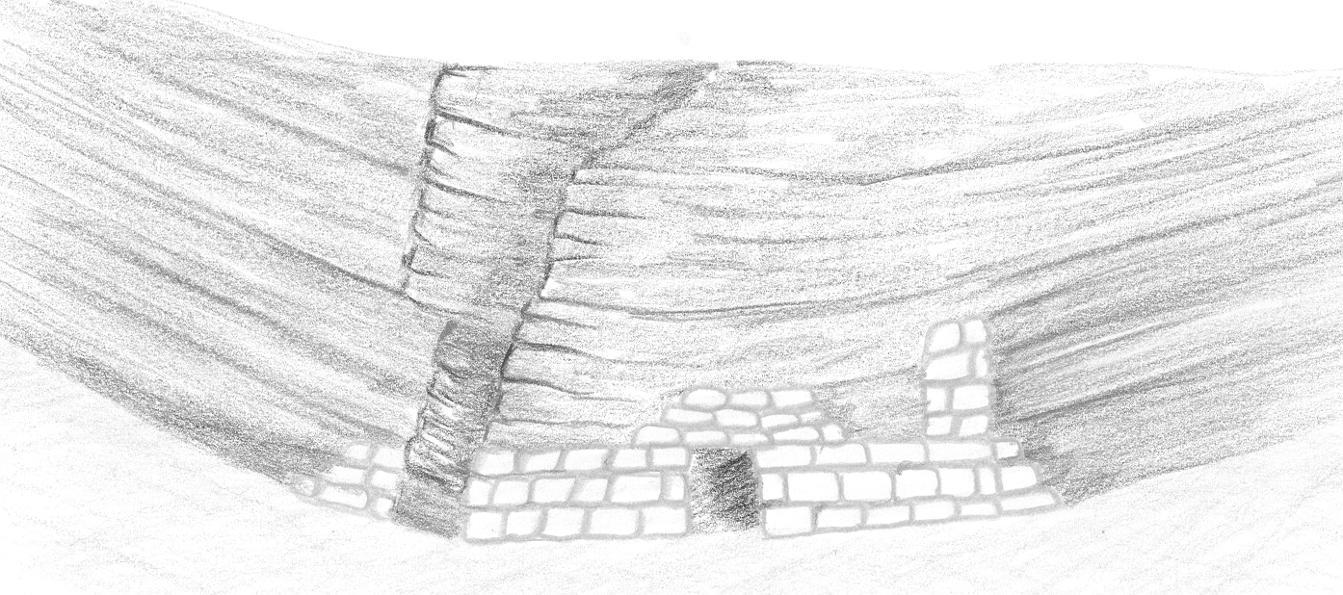

2. מבט מקרוב
- גשו אל מחשוף הסלע בצד השמאלי שלו ונסו לאפיין ולזהות את הסלע הבונה את השכבה התחתונה ואת הסלע הבונה את השכבות שמעליו.
היעזרו בשתי הטבלאות המופיעות בעמוד זה ובעמוד הבא.
- התבוננו בתמונה המופיעה למעלה וציינו על גבייה את סוג הסלעים שאפיינתם.

מעיין הסטף – מבט מקרוב אל מחשוף ההר.
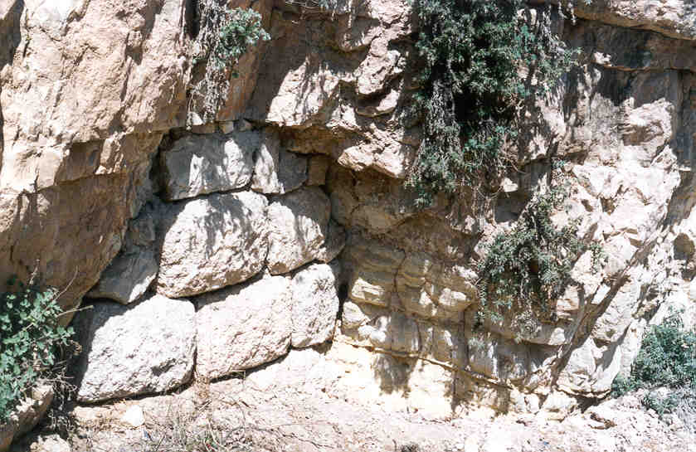
2:________
1:________
קיר אבנים
מלאכותי

הסלע הבונה את השכבה התחתונה
הסלע הבונה את השכבה התחתונה |  |  | תכונות
 |  |  | צבע
גבישי/ גרגרי/ לא ניתן לזיהוי בעין |  |  | מבנה
לא נחרץ במסמר | נחרץ במסמר אך לא בציפורן | נחרץ בציפורן | קושי חריצה.
עיסתי מאוד/ עיסתי מעט/ לא עיסתי |  |  | עיסתיות
תוסס מאוד/ תוסס מעט/ לא תוסס |  |  | תגובה לחומצה מלחית מהולה
 |  |  | תצפיות נוספות
היעזרו בכרטיסיות הזיהוי שבסוף החוברת כדי לקבוע מהו שם הסלעים שאפיינתם.
שם סלע 1:

הסלע הבונה את השכבה העליונה

הסלע הבונה את השכבה העליונה |  |  | תכונות
 |  |  | צבע
גבישי/ גרגרי/ לא ניתן לזיהוי בעין |  |  | מבנה
לא נחרץ במסמר | נחרץ במסמר אך לא בציפורן | נחרץ בציפורן | קושי חריצה.
עיסתי מאוד/ עיסתי מעט/ לא עיסתי |  |  | עיסתיות
תוסס מאוד/ תוסס מעט/ לא תוסס |  |  | תגובה לחומצה מלחית מהולה
 |  |  | תצפיות נוספות
היעזרו בכרטיסיות הזיהוי שבסוף החוברת כדי לקבוע מהו שם הסלעים שאפיינתם.
שם סלע 2:

ג. הסקת מסקנות
1. אלו מסקנות ניתן להסיק כתוצאה מהתצפיות שערכתם (נסו להסיק לפחות שתי מסקנות).
מסקנה א': ____________________________________________________________
מסקנה ב': ____________________________________________________________
מסקנה ג': ____________________________________________________________

2. התבוננו בשכבות הסלע העליונות. איזו תופעה בסלע הבולטת כאן יכולה לאפשר למים לחלחל בסלע זה בקלות?________________________________________________________

3. האם המים יכולים לחלחל גם דרך שכבת הסלע התחתון? הסבירו:____________________
____________________________________________________________________

4. התייחסו למבנה השכבות ששרטתם ולתכונות הסלעים ונסו להסביר מדוע לדעתכם נובע מעיין הסטף דווקא במקום זה? __________________________________________________
____________________________________________________________________

הערה: לצורך הדוח המסכם, אל תשכחו לצלם את התחנה.
ד. מים ואדם – האם המים בבריכה ראויים לשתיה?

1. לפניכם בריכת מים המנקזת את מי מעיין הסטף.
נסו לדמיין את המצב הבא:
אתם קבוצה של נערים ונערות שנקלעו במהלך טיול רגלי, באזור הסטף, בחודש אוגוסט. הגעתם בשעות הצוהריים לאחר הליכה ארוכה למעיין הסטף ומלאי המים שלכם הולך ואוזל. הישוב הקרוב נמצא במרחק של שלוש שעות הליכה וקרוב לודאי שתתייבשו לפני שתגיעו אליו. אין לכם אפשרות להתקשר אל הישובים המרוחקים ולמעשה אתם מנותקים לחלוטין ממקור מים.
האם תשתו מיד את המים בבריכה שלפניכם?
רשמו טיעון אחד בעד שתיית המים:________________________________________
רשמו טיעון אחד בעד שתיית המים:________________________________________

2. מלאו מים מהבריכה בבקבוק שקוף. התבוננו במים וציינו בטבלה ארבעה מדדים (תכונות הניתנות למדידה) לפחות אותם היית רוצה לבצע על מנת לבחון את איכות המים.
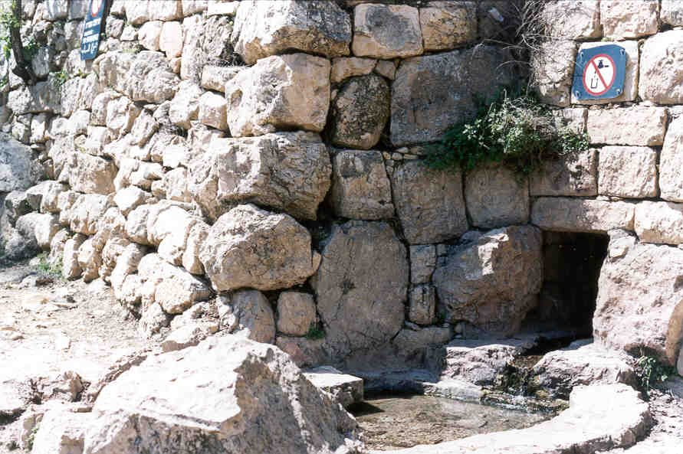

סיבת הבדיקה | מדד - תכונה הניתנת למדידה

3. אפיינו את התכונות אותן ניתן לבצע בשטח.

תכונות הניתנות למדידה בשטח
תצפית | תכונה

לצורך הדוח המסכם, אל תשכחו לדגום מים בקבוק סגור של 100 מליליטר לפחות (הקפידו לרשום על הבקבוק "מעין הסטף") ולצלם את התחנה בה דגמתם את המים.
תחנה 2 – מים, סלע ואדם
א. תצפית במעיין ביכורה

בתחנה זו נבחן כיצד נובעים המים בין שתי שכבות הסלע. על מנת לצפות בנביעה נרד לחלק התחתון של המעיין המכונה "עין ביכורה". היכנסו לנקבה וצפו בנביעת המים במעיין.
היעזרו במדריך למציאת קו המגע בין שכבות הסלע.

1. צאו אל מחוץ למערה ושרטטו את מקום נביעת המים בריבוע שלפניכם.

2. מדוע לדעתכם נקראים מעין הסטף ומעין ביכורה "מעין שכבה"? _____________________
____________________________________________________________________

3. רשמו לפחות שלוש תופעות ששילובן ביחד יוצר מעיין שכבה כדוגמת מעיינות הסטף.
תופעה א:_____________________________________________________________
תופעה ב:_____________________________________________________________
תופעה ג:_____________________________________________________________
תופעה ד:_____________________________________________________________

לצורך הדוח המסכם, אל תשכחו לצלם את התחנה.

תחנה 3 - האדם ומערכות כדור הארץ

1. התבוננו בסביבה הטבעית של אזור המעין ונסו לזהות דוגמאות לגורמים המיצגים את מערכות כדור הארץ השונות:
מערכת הסלעים (הגיאוספירה) - _____________________________________________
מערכת החי והצומח (הביוספירה) - ___________________________________________
מערכת האוויר העוטפת את כדור הארץ (האטמוספירה) - ____________________________
מערכת המים (ההידרוספירה) - _____________________________________________

2. באזור זה התקיימה חקלאות מזה אלפי שנים. נסו לגלות עדויות לנוכחות של חקלאות עתיקה או מודרנית באזור המעין.
עדות א': ____________________________________________________________
עדות ב': ____________________________________________________________
עדות ג': ____________________________________________________________

3. נסו לדמיין את אותם חקלאים שחיו כאן לפני כאלף שנה. כיצד לדעתכם ניצלו חקלאים אלו את המבנה הגיאולוגי באזור לצורך גידול הגידולים החקלאיים? ____________________________________________________________________
____________________________________________________________________

4. כיצד לדעתכם משפיע האדם באמצעות החקלאות, על מערכות כדור הארץ השונות? וכיצד הוא מושפע מהן? ___________________________________________________________
____________________________________________________________________
לצורך הדוח המסכם, אל תשכחו לצלם את התחנה.

תחנה 4 – מערת הנטיפים
מערכות כדור הארץ
א. הידרוספירה וגיאוספירה
1. התבוננו סביבכם ונסו לאתר עדויות לקשר שבין הסלע והמים בפני השטח.
תצפית 1:_____________________________________________________________
תצפית 2:_____________________________________________________________
תצפית 3:_____________________________________________________________
* מומלץ לצלם חלק מן התצפיות. תוכלו להיעזר בתמונות אלו בהכנת הדו"ח המסכם של הסיור.

לצורך הדוח המסכם, אל תשכחו לצלם את התחנה.

ב. איך הרגשתי במערה?
1. לפני הכניסה למערה. מה אתם מצפים לחוש במערה בהקשר למדדים הבאים:
טמפרטורה: __________________________________________________________
לחות: ______________________________________________________________
צורת הסלעים: ________________________________________________________

2. לאחר הסיור במערה. השוו את תחושותיכם במערה למה שציפיתם לפני שנכנסתם אליה:
דומה:________________________________________________________________
שונה:________________________________________________________________

ג. לאן נעלמו המים במערת הנטיפים?
1. התבוננו בשכבות הסלע שלפניכם. איזו תופעה בסלע הבולטת כאן יכולה לאפשר למים לחלחל בסלע זה בקלות?________________________________________________________

2. האם לתופעה זו יש קשר לנוכחות מים במערת הנטיפים? אם כן כיצד?
___________________________________________________________________
___________________________________________________________________

3. למים הזורמים במערה יש לדעתכם, תפקיד ביצירת הזקיפים והנטיפים? הסבירו: ___________________________________________________________________
___________________________________________________________________

4. לאן לדעתכם נעלמו המים אשר יצרו את הזקיפים והנטיפים? ______________________
___________________________________________________________________

5. סמנו באיור שלפניכם את תנועת המים בשכבות הסלע.
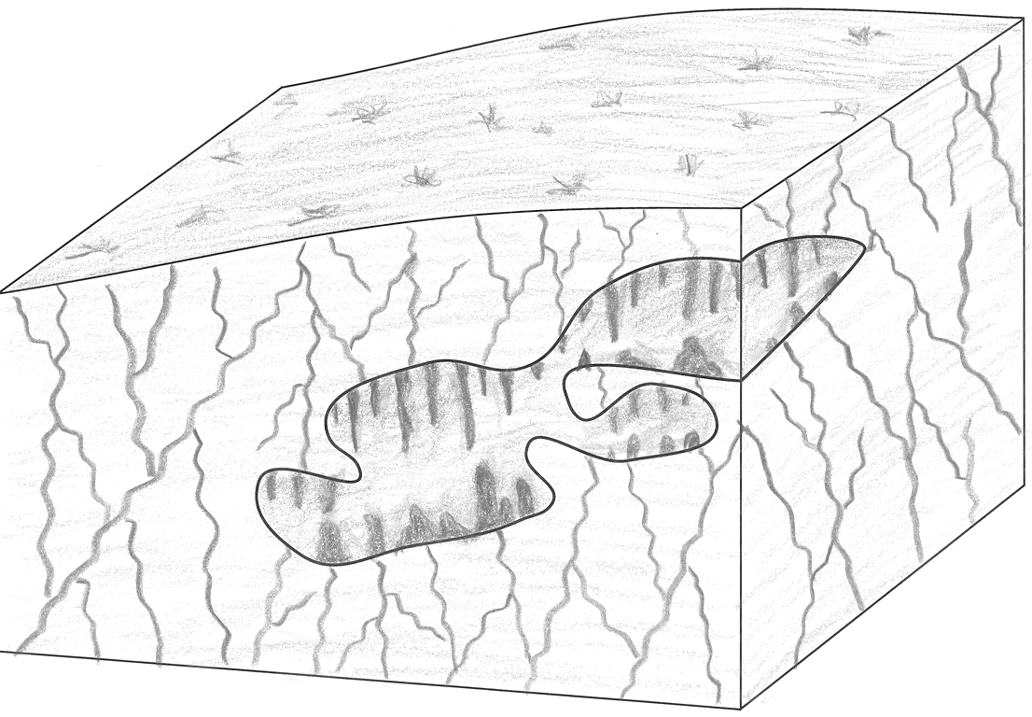
6. נסו לשער מהו היעד הסופי של מי הגשם המחלחלים מקרקעית מערת הנטיפים ____________________________________________________________________

7. סמנו באיור שלפניכם את תנועת המים בשכבות הסלע.
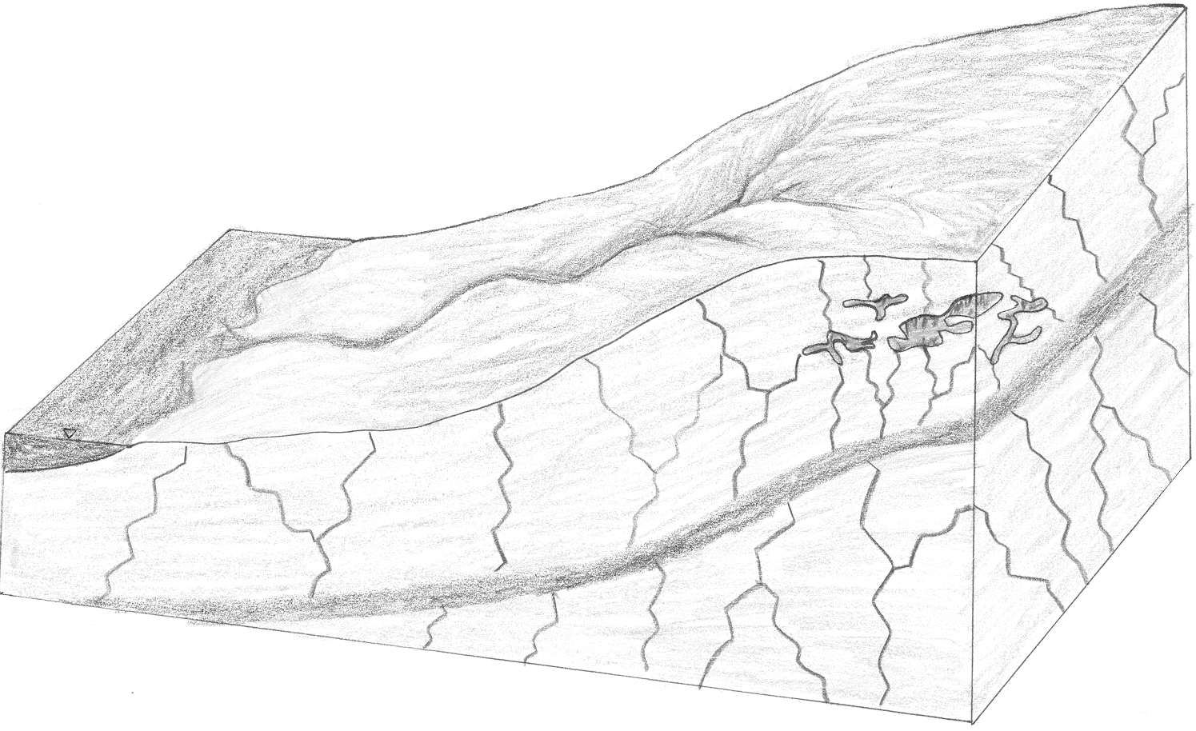
מערת הנטיפים
הים התיכון
שכבה נושאת מים
שכבה עוצרת מים

לצורך הדוח המסכם, אל תשכחו לצלם את התחנה.

כרטיסיות לזיהוי סלעים
צבע: לבן, צהוב, סגול, אדום, חום או שילובם
מבנה: סלע המורכב מגרגרים בגודל חול בין 1.6 מ"מ ל 2 מ"מ
הרכב הגרגרים והחומר המלכד קובעים את תכונות הסלע
קושי גריסה: הגרגרים אינם נגרסים בשיניים
תגובה לחומצה מלחית: לא תוסס
עיסתיות: לא עיסתי
שם הסלע: אבן חול נובית
הרכב הגרגרים: קוורץ

צבע: צהבהב לבן- אפור
מבנה: לא ניתן לזיהוי בעין
קושי חריצה: נחרץ בציפורן
עיסתיות: עיסתי מאוד

תגובה לחומצה מלחית: תוסס מאוד

שם הסלע: חואר
הרכב מינרולוגי: קלציט וחרסית

צבע: בדרך כלל לבן- אפור, לעיתים צהבהב חום אדום ואף שחור.
מבנה: לא ניתן לזיהוי

קושי חריצה: נחרץ במסמר ולא בציפורן
עיסתיות: לא עיסתי
סימנים מיוחדים: לעיתים מכיל מאובנים של בעלי חיים ימיים כגון צדפות, שבלולים וקיפודים.
תגובה לחומצה מלחית: תוסס מאוד
שם הסלע: גיר
הרכב מינרולוגי: קלציט
צבע: ירוק, אפור, אדמדם.
מבנה: לא ניתן לזיהוי
קושי חריצה: נחרץ בציפורן

עיסתיות: עיסתי מאוד
תגובה לחומצה מלחית: לא תוסס

שם הסלע: חרסית
הרכב מינרולוגי: בעיקר מינרלי חרסית

צבע: לבן
מבנה: לא ניתן לזיהוי בעין

קושי חריצה: נחרץ בציפורן
עיסתיות - לעיתים עיסתי מעט
תגובה לחומצה מלחית: תוסס מאוד

שם הסלע: קירטון
הרכב מינרולוגי: CaCO₃ קלציט
צבע: לבן אפור, לעיתים צהבהב חום
מבנה: לא ניתן לזיהוי בעין

קושי חריצה: נחרץ במסמר ולא נחרץ בציפורן
עיסתיות - לא עיסתי
תגובה לחומצה מלחית: לא תוסס

שם הסלע: דולומיט
הרכב מינרולוגי: דולומיט

